Лабораторная работа 1.1.6

по курсу «Общая физика»

**ИЗУЧЕНИЕ ОСЦИЛЛОГРАФА**

**Цель работы:** ознакомиться с устройством и органами управления электронного и/или цифрового осциллографа; научиться измерять амплитуды и частоты произвольных сигналов; изучить основные характеристики осциллографа и их влияние на искажение сигналов.

**В работе используются:** осциллограф (электронный и/или цифровой), генераторы электрических сигналов, соединительные кабели**.**

Осциллограф — регистрирующий прибор, в котором исследуемый электрический сигнал (напряжение) преобразуется в видимый на экране график изменения величины сигнала во времени. Осциллографы широко используются в физическом эксперименте для регистрации изменения во времени любых физических величин, которые могут быть преобразованы в электрические сигналы.

В современных лабораториях используются электронно-лучевые

(аналоговые) и цифровые осциллографы. В электронно-лучевом осциллографе входной сигнал подаётся на отклоняющие конденсаторные пластины, вызывающие пропорциональное отклонение пучка электронов, попадающих на люминофор электронно-лучевой трубки. В цифровых приборах аналоговый сигнал оцифровывается с помощью аналогово-цифрового преобразователя (АЦП), который сохраняется в

памяти и затем отображается дисплее. Современные цифровые приборы обладают рядом несомненных преимуществ, таких как возможность записи сигнала, математической обработки, многоканальная регистрация и т.д. При этом их основные характеристики даже у относительно недорогих моделей практически не уступают аналоговым

(а у профессиональных моделей — превосходят), поэтому цифровые

осциллографы постепенно вытесняют аналоговые.

**Электронно-лучевая трубка.** Основной частью электронного осциллографа, определяющей его важнейшие технические характеристики, является электронно-лучевая трубка (ЭЛТ). Трубка представляет собой стеклянную откачанную до высокого вакуума колбу, в которой расположены (рис. 1): подогреватель катода 1, катод 2, модуля-

тор 3 (электрод, управляющий яркостью изображения), фокусирующий анод 4, ускоряющий анод 5, горизонтально и вертикально отклоняющие пластины 6 и 7, ускоряющий анод 8, экран 9.

Экраном осциллографа является покрытая флюоресцирующим веществом стенка трубки, на которую и попадает электронный пучок. Электронный пучок формируется системой электродов, называемой. электронной пушкой.: катод с нагревателем, модулятор, фокусирующий и ускоряющий аноды. С помощью ручек регулировки яркости.

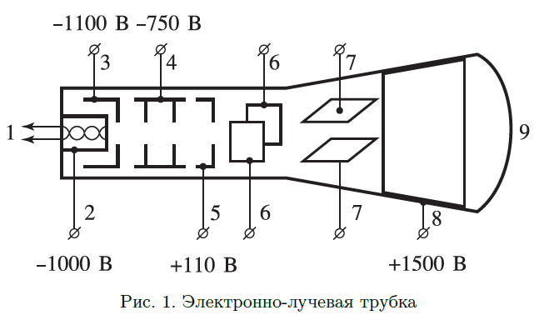

и фокуса можно изменять потенциалы фокусирующих и ускоряющих анодов, регулируя таким образом размер, чёткость и яркость пятна на экране.

На пути к экрану сформированный пучок электронов проходит две пары отклоняющих пластин. Две вертикально расположенные пластины образуют плоский конденсатор, электрическое поле которого способно отклонять пучок в горизонтальном направлении (горизонтально отклоняющие пластины). Аналогично поле горизонтально расположенных пластин вызывает вертикальное отклонение пучка (вертикально отклоняющие пластины). Подавая на пластины изменяющиеся во времени напряжения, можно нарисовать электронным лучом на экране некоторую фигуру.

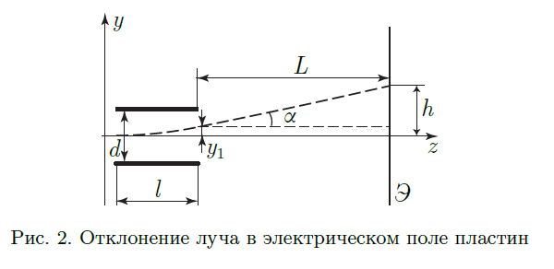

Рассмотрим движение электронов в электрическом поле отклоняющих пластин (рис. 2). Пусть электрон со скоростью v0 влетает в однородное электрическое поле напряжённостью Ey пары пластин и движется вдоль оси z перпендикулярно к линиям напряжённости электрического поля. Движение электрона вдоль оси z является равномерным, а вдоль оси y — равноускоренным:

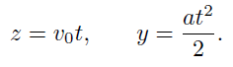

где ускорение находится из второго закона Ньютона:

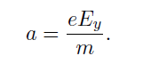

Исключая время пролёта, из (1) и (2) найдём

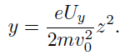

Видно, что траектория электрона между отклоняющими пластинами представляет собой параболу. После выхода из пластин электроны будут двигаться по прямой. Найдём смещение пучка y1 и угол - между той прямой и осью z:

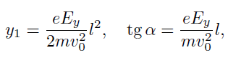

где l — длина пластин. Полное смещение равно:

где L — расстояние от пластин до экрана. Видно, что отклонение пучка прямо пропорционально напряжённости Ey поля между пластинами. Воспользуемся формулой (5), чтобы получить связь положения

пятна на экране с напряжениями, подаваемыми на пластины электронной пушки. Скорость электронов v0 определяется ускоряющим напряжением Ua на ускоряющем аноде:

Напряжённость Ey поля между отклоняющими пластинами

где Uy — напряжение между пластинами, а d — расстояние между ними. Тогда из (4) – (7) найдём смещение луча:

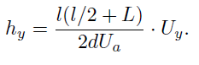

Таким образом, смещение луча по оси y пропорционально соответствующему отклоняющему напряжению Uy. Коэффициент пропорциональности в (8) называется чувствительностью трубки к напряжению:

Аналогично вычисляется чувствительность трубки к напряжению на второй паре пластин.

Комбинация сигналов. Фигуры Лиссажу. Помимо наблюдение развёртки сигналов, в любом осциллографе предусмотрен режим совместной подачи двух сигналов Uy(t) и Ux(t) на вертикальные и горизонтальные отклоняющие пластины (режим .X–Y.). В результате на экране будет наблюдаться результат сложения двух взаимно перпендикулярных колебаний.

Если сигналы

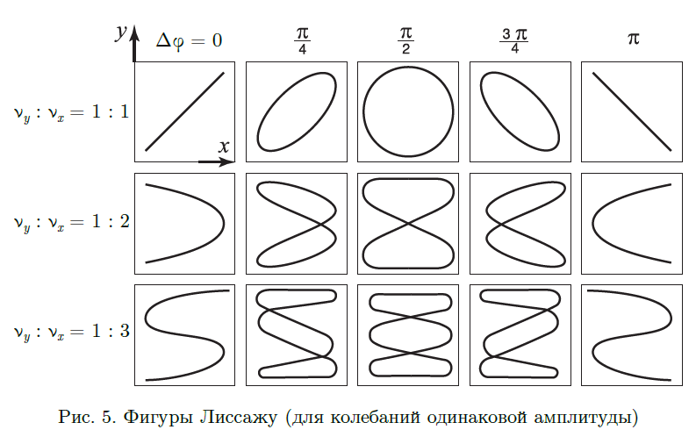

являются периодическими с совпадающими или кратными частотами, на экране возникают неподвижные замкнутые кривые, называемые фигурами Лиссажу. Вид фигуры Лиссажу зависит от соотношений между периодами (частотами), фазами и амплитудами складываемых колебаний. Некоторые частные случаи фигур Лиссажу для разных периодов и фаз показаны на рис. 5. При небольшом нарушении кратности частот форма фигур медленно меняется (кажется, что фигуры .вращаются.), а при большом — картина размывается.

На практике фигуры Лиссажу можно использовать, например, для измерения частоты некоторого колебания, если известна частота другого (эталонного) колебания. Определить отношение частот по фигуре

Лиссажу можно следующим образом. На полученное изображение накладывают мысленно две линии — горизонтальную и вертикальную, не проходящие через узлы фигуры. Отношение частот V_y = V_x равно

отношению числа пересечений фигуры горизонтальной линией nx к числу пересечений с вертикальной линией ny:V _y=V_x = nx=ny.

При совпадении двух частот (V_x = V_y) фигура Лиссажу является эллипсом. По форме и ориентации эллипса можно измерить разность фаз между двумя колебаниями. Остановимся на этом вопросе подробнее.

Рассмотрим два взаимно перпендикулярных колебания одинаковой частоты, но с разными фазами и амплитудами:

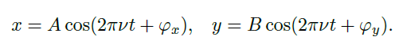

Исключим из этих уравнений время t. После некоторых преобразований с использованием стандартных тригонометрических тождеств

можно получить уравнение траектории движения луча на экране:

Где

Таким образом, фигура, которую описывает луч при сложении колебаний одинаковой частоту, представляет собой эллипс. В частных случаях эллипс может вырождаться в окружность (A = B, 